Circuito Pré-Amplificador

Montagem do Circuito
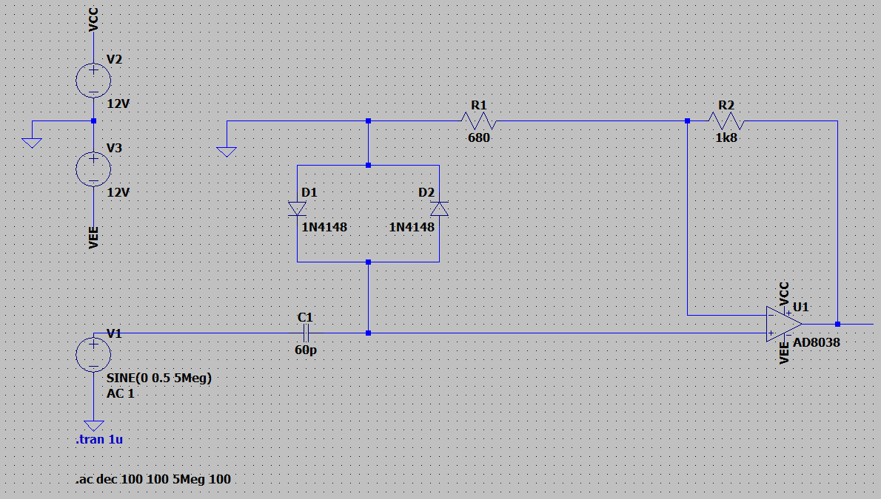
Figura 1 – Montagem do circuito do pré – amplificador, no LTspice

Resposta em Frequência
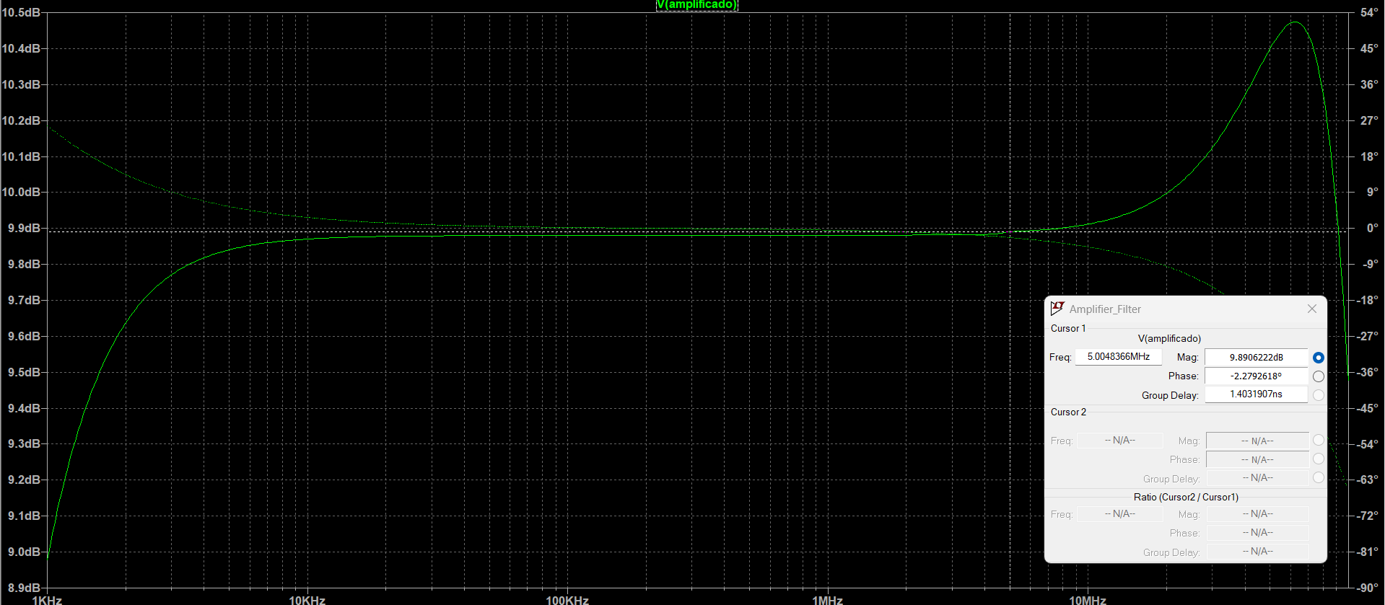
Figura 2 – Diagrama de Bode, no LTspice

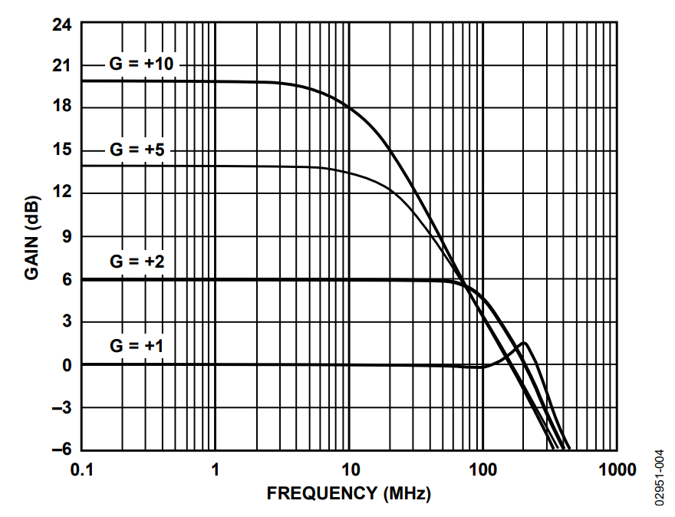
Figura 3 – Diagrama de Bode, teórico

Comparativo entre Resultados Teóricos e Práticos
A frequência de corte observada (~60 MHz) está afastada a mais de uma década da frequência de operação do transdutor (5 MHz), o que reduz a probabilidade de distorção ou perda de ganho significativa. No entanto, seria útil uma análise de sensibilidade do ganho face à tolerância dos componentes e às características do amplificador operacional utilizado.

Interpretação do Diagrama de Bode
- Ganho Constante:
O ganho do amplificador é relativamente estável durante a largura de banda projetada, com um ganho equivalente a 9.88 dB, o que indica um desempenho consistente.

- Fase Estável:
A fase do sinal de saída permaneceu uniforme durante a largura de banda desejada, evidenciando a estabilidade do amplificador.

Circuito Filtro Butterworth

Montagem do Circuito
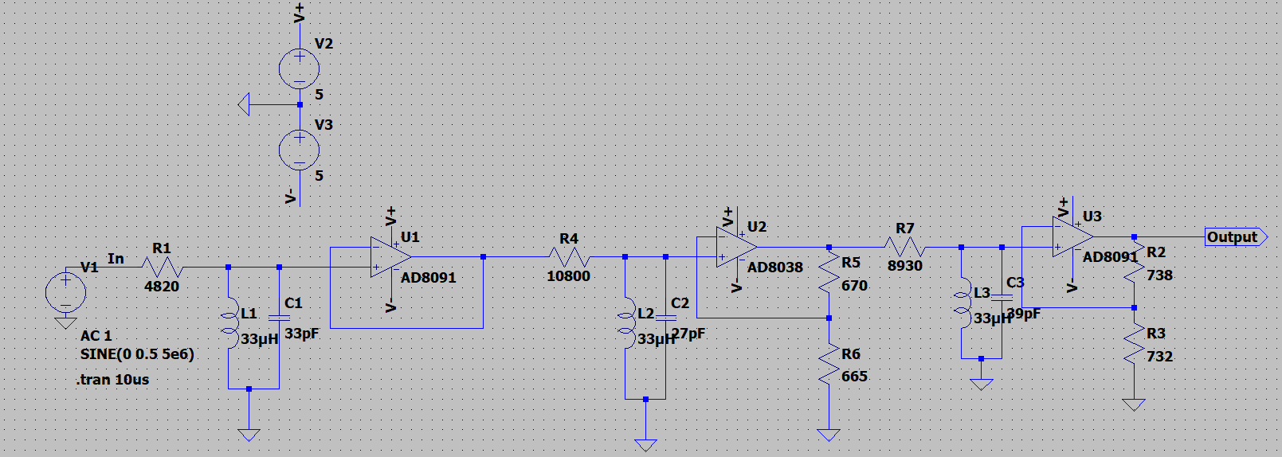
Figura 4 – Montagem do circuito do filtro Buttherworth, no LTspice

Resposta em Frequência
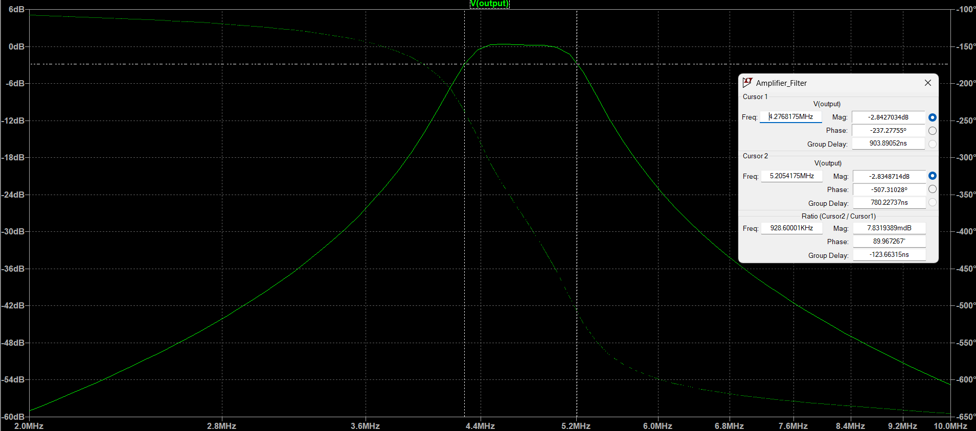
Figura 5 – Diagrama de Bode, no LTspice

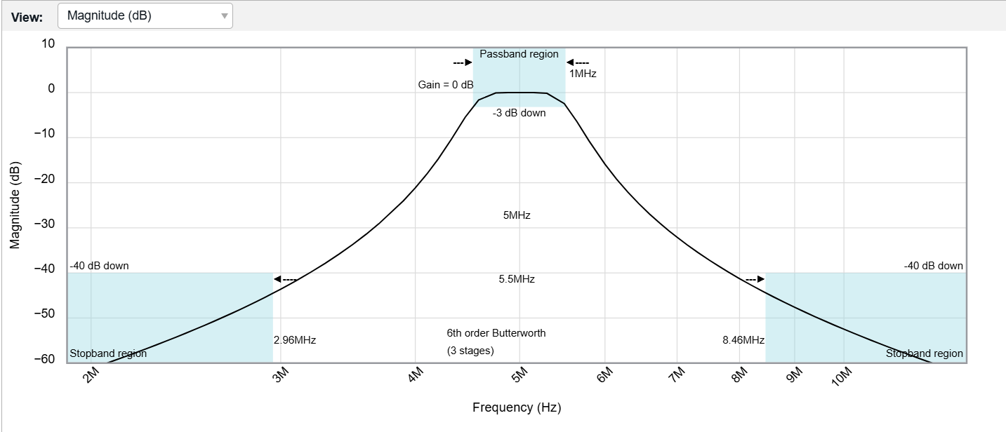
Figura 6 – Diagrama de Bode, teórico

Análise de Dados
Os dados obtidos revelam uma grande concordância entre a teoria e a simulação, confirmando o comportamento esperado para o filtro Buttherworth de 6ª ordem.

Comparativo entre Resultados Teóricos e Práticos
- Pequena Diferença na Atenuação:
- Em altas frequências, a atenuação observada na simulação foi ligeiramente menor do que o esperado (desvio de até 0,5 dB), possivelmente devido a efeitos parasitas não considerados na modelagem teórica, como limitações do slew-rate, ruído de fundo e largura de banda dos amplificadores operacionais.

Conclusão
Os resultados da simulação demonstram um alto nível de conformidade com os valores teóricos dos datasheets, confirmando a precisão dos circuitos projetados. As pequenas diferenças observadas podem ser atribuídas às tolerâncias dos componentes e à modelagem simplificada da simulação. Assim, os circuitos analisados são adequados para aplicações que exigem resposta em frequência controlada.

Circuito Recetor

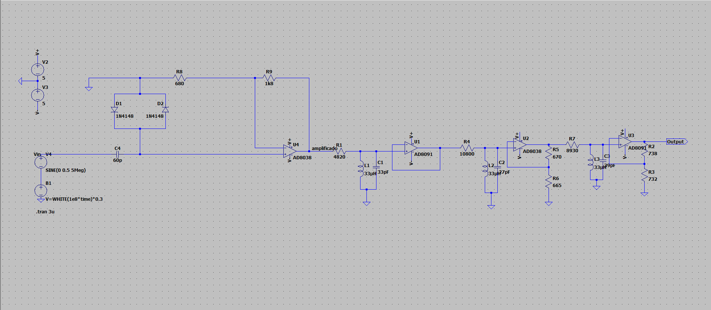
Figura 7 – Montagem do circuito recetor, no LTspice

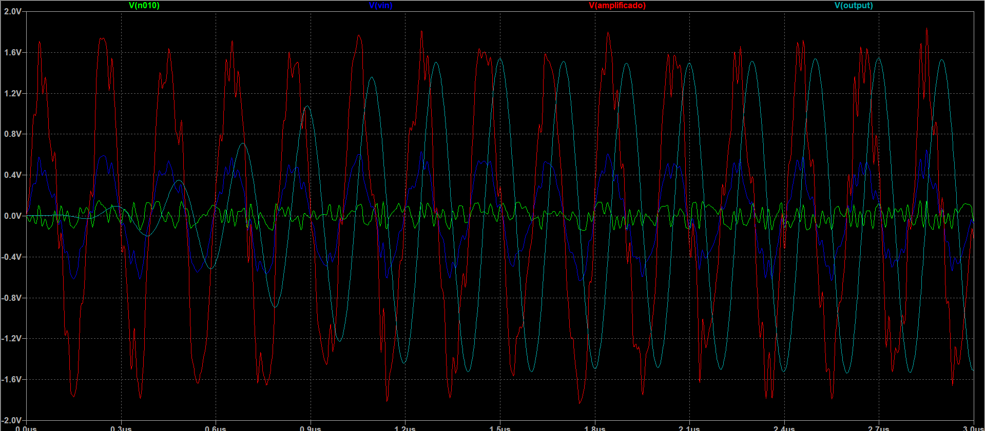
Figura 8 – Simulação do Recetor, LTspice

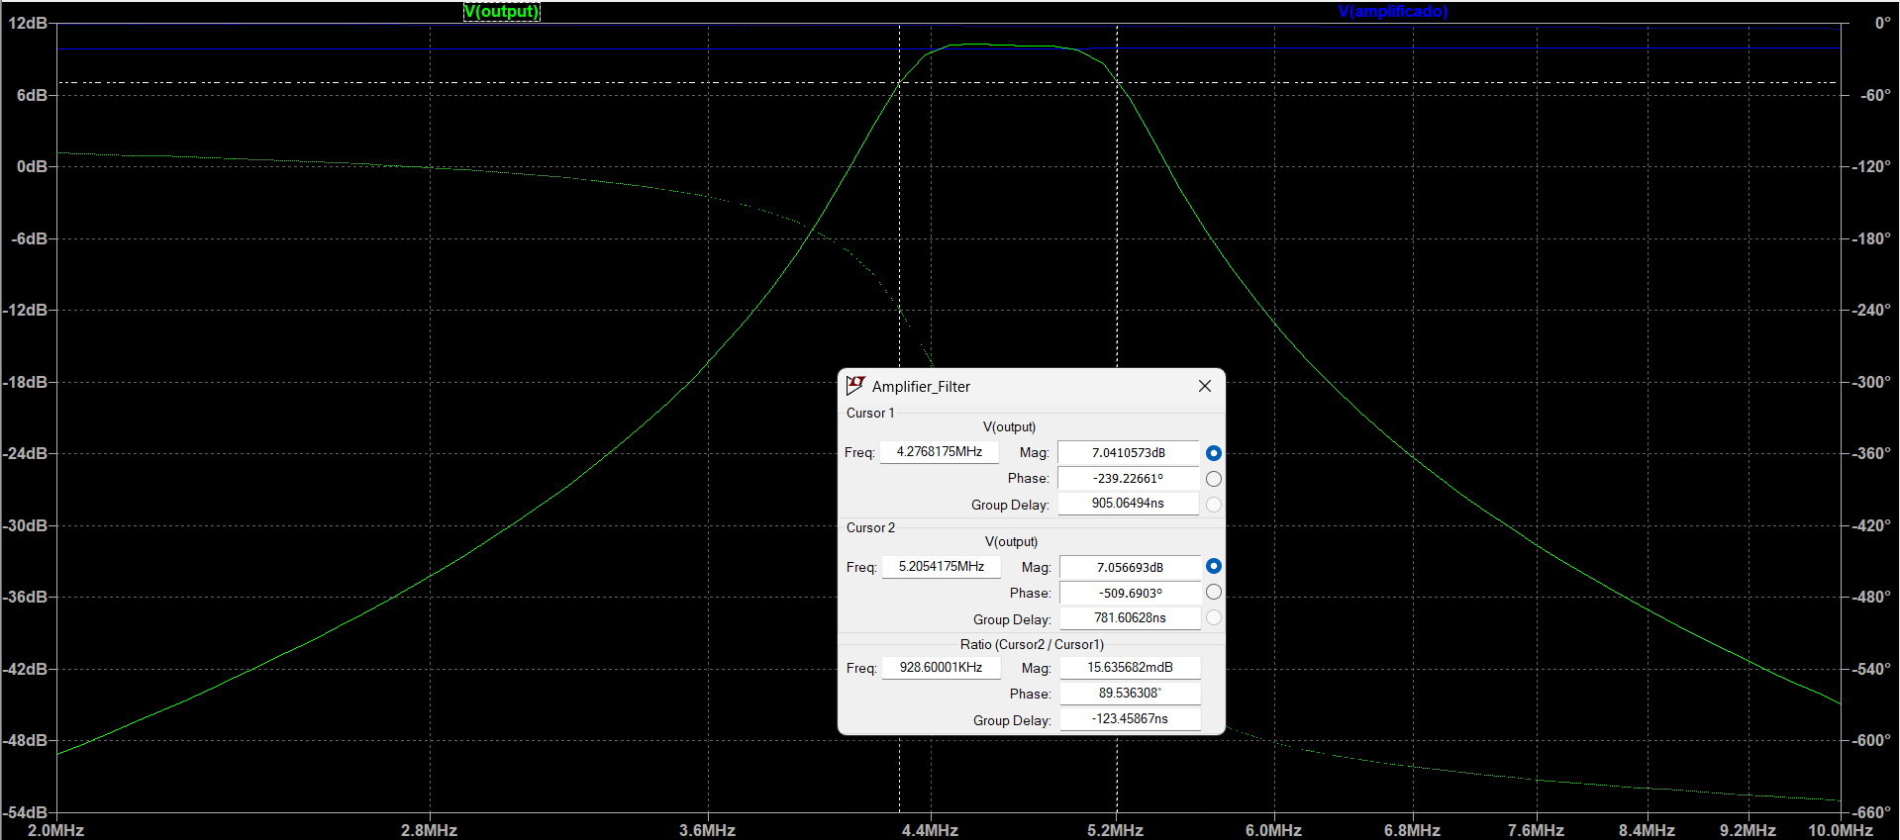
Figura 9 – Diagrama de Bode, no Ltspice

Análise de Dados
A resposta em frequência do circuito apresenta um pico de ganho (9.88 dB) próximo de 5 MHz, indicando um comportamento ressonante nessa faixa. A largura de banda do circuito recetor foi determinada com base nos pontos de -3 dB relativamente ao pico de ganho, que ocorre em aproximadamente 4,9 MHz. Os valores de frequência correspondentes ao início e ao fim da largura de banda são:
- Frequência inferior (-3 dB): 4,2768 MHz
- Frequência superior (-3 dB): 5,2054 MHz
Estes valores representam as frequências nas quais o ganho do circuito se encontra 3 dB abaixo do valor máximo, sendo este critério amplamente utilizado para definir a banda passante eficaz de filtros e sistemas amplificadores. Assim, a largura de banda do circuito é de aproximadamente 1 MHz, centrada na frequência de 5,20 MHz, o que demonstra uma seletividade adequada para aplicações em sensores ultrassónicos sintonizados a essa frequência.
A largura de banda do circuito parece adequada para captar sinais na faixa de 5 MHz sem uma atenuação significativa. Adicionalmente, a análise da fase revela uma variação progressiva, sem oscilações abruptas, sugerindo que o circuito não apresenta problemas de estabilidade evidentes.

Conclusão
Embora os resultados da simulação estejam em linha com os modelos teóricos. Para afirmar que os circuitos são adequados para uso em sistemas de deteção ultrassónica, seria necessário realizar uma validação experimental, para garantir que o desempenho prático reflete os resultados simulados.

